湖北省十堰市2018年中考
生物试题
1.下列有关实验的叙述中，正确的一项是
A.在探究光对鼠妇分布的影响实验中，变量是土壤湿度
B.洋葱鳞片叶内表皮细胞比人的口腔上皮细胞多细胞壁、叶绿体和液泡
C.种子萌发的实验结论:阳光、空气、水都是种子萌发所需要的环境条件
D.用低倍镜观察时，先调节粗准焦螺旋，后调节细准焦螺旋
2.2017年十堰当选魅力中国城，“蓝天白云青山绿水”是十堰特色，夏季走进青山绿水的怀抱，我们感到淸新凉爽，这主要与植物的什么生理作用相关
A.光合作用、呼吸作用 B.光合作用、蒸腾作用
C.呼吸作用、蒸腾作用 D.植物的碳一氧平衡
3.同学们，让我们来做几个慢动作：深吸气、深呼气……深吸气时你的膈肌和胸廓的变化是（甲图吸气、乙图呼气）
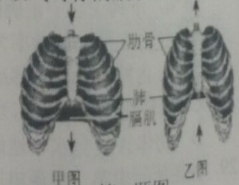
A.膈肌收缩、胸廓容积扩大
B.脶肌收缩、胸廊容积缩小
C.腸肌舒张，胸麻容积扩大
D.膈肌舒张、胸廓容积缩小
4.下列有关人体生命活动调节的叙述正确的是
A.神经系统由脑和脊髓组成 B.鼓膜是听觉感受器
C.膝跳反射的神经中枢在大脑 D.“望梅止渴”是人类特有的复杂反射
5.人们恐惧艾滋病，往往“谈艾色变”。下面错误的说法是
A.艾滋病的病原体是HIV
B.与细菌、真菌不同的是，HIV没有细胞结构
C.艾滋病的易感人群是老人和孩子
D.虽然艾滋病人的血液中有HIV，但蚊子叮咬不会传播艾滋病
6.《红楼梦》中的贾宝玉和林黛玉是表兄妹，从小一起吟诗作画健康长大，如果成年后他俩结婚，正确的描述是
A.如果家族中有隐性遗传病，他俩后代得遗传病的几率是75%
B.他俩的后代得家族遗传病的几率增加
C.林黛玉多愁善感的性格是会遗传的遗传病
D.他俩子一代的男女比例一定是1:1
7.下列有关生物进化的叙述正确的选项是
A.“超级细菌”的产生是因为细菌的变异，将自然选择的结果
B.抗生素的使用，导致细菌产生抗药性变异
C.“大熊猫”濒危是因为他们的后代只有遗传没有变异
D.晚近的地层中一定没有低等生物化石
填空题（每空1分，共6分)
50.在一定的空间范围内， 与环境所形成的统一的整体叫做 。
51.人体血液循环系统与全身各系统密切相关，请据图回答：
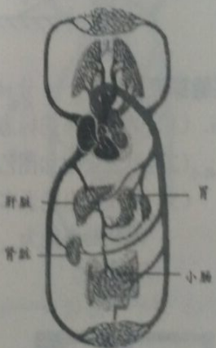
（1）血液流经图中 （填器官）后，尿素等废物明显减少。
（2）如果某人的胰腺到小肠的导管堵塞，此人的 功能受到严重影响。
（3）睾丸、卵巢、垂体、胰岛、甲状腺等内分泌所分泌的 直接进入血液。
（4）图中血液流动的方向是：
心室→动脉→ （红细胞单行通过）→静脉→心房。

